Q1
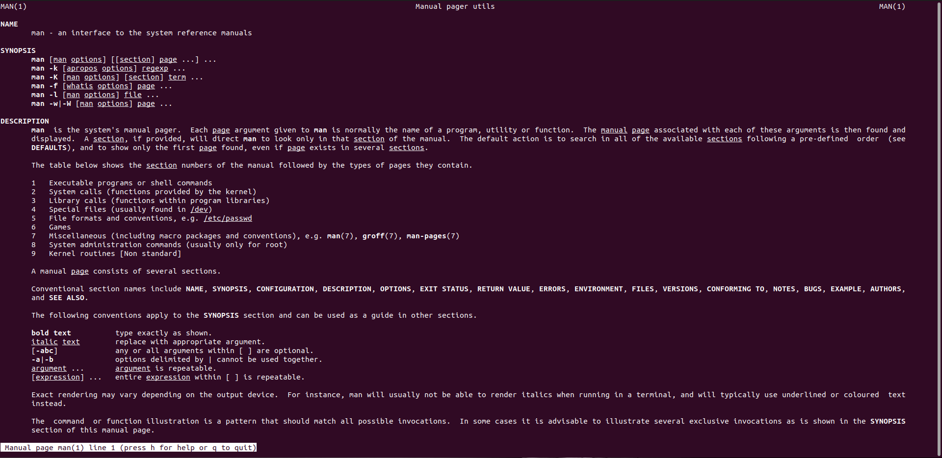
Q2

Q3

Q4

Q5

v

Q6

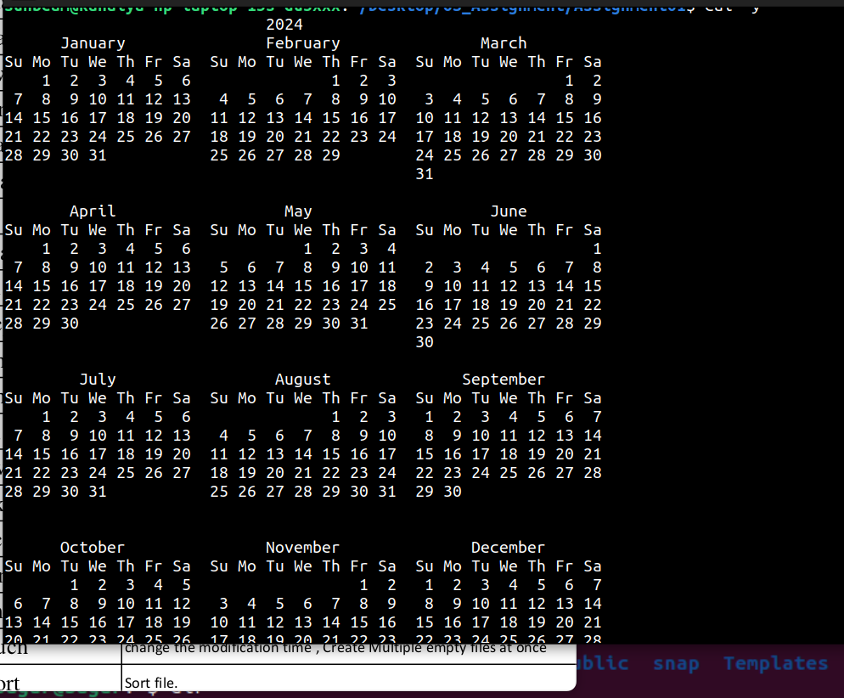

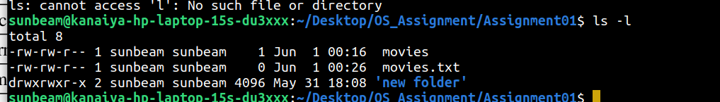
Q7
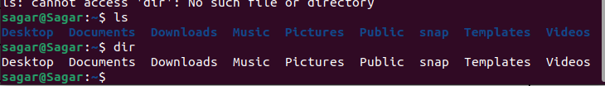

Q8
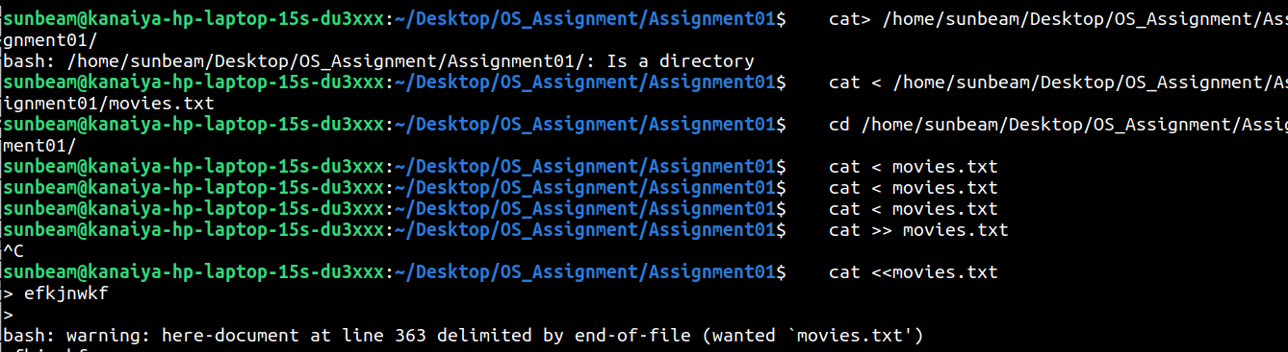
Q9
Q10

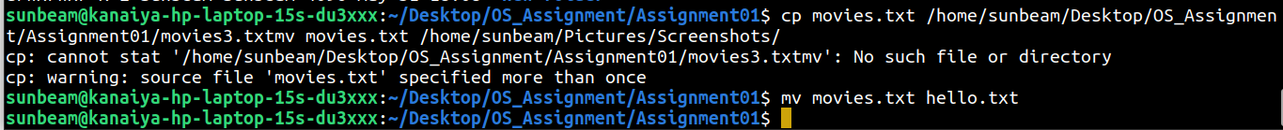

Q11

Q12

Q13

Q14
Q15

Q16
Q17

Q18

Q19

Q20
Q21
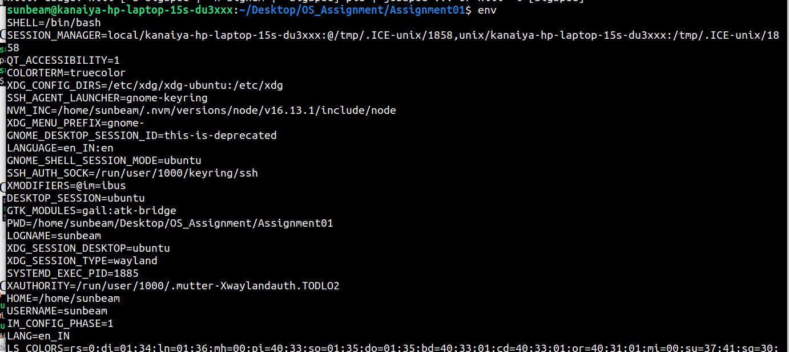
Q22
Q23
Q24
Q25
Q26
Q27
Q28
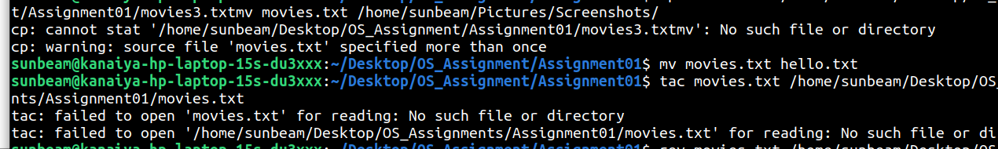
Q29
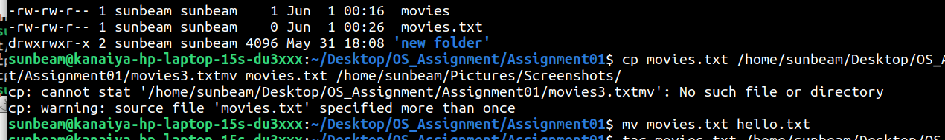
Q30

